**Царство Растения.**

**Высшие споровые растения.**

**Отдел Моховидные.**

**Класс Печёночники Класс Листостебельные**

(печёночные мхи) (настоящие мхи)

[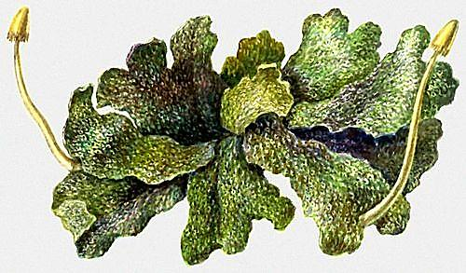](http://www.e-reading.org.ua/illustrations/82/82379-i010-001-278447450.jpg)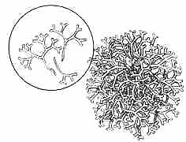, [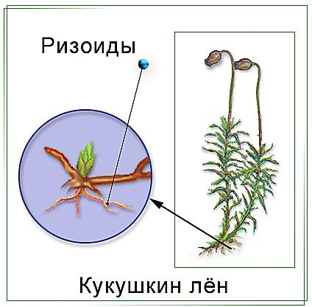](http://fullbiology.ucoz.ru/Ilustrations/Botanika/stroenie_organov_prikreplenija_kukushkinogo_lna.jpg) [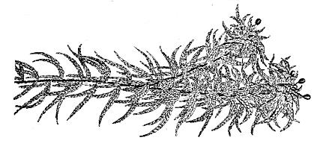](http://www.firstrays.com/Pictures/botanical_sphagnum.jpg)

Маршанция Риччия Кукушкин лен Сфагнум

**Характерные признаки мхов:**

* низкорослые многолетние растения от 1 мм до 60 см высотой;
* **тело может быть представлено слоевищем или разделено на листья и стебель;**
* **корней нет, всасывание происходит у большинства мхов при помощи ризоидов - выростов эпидермиса, либо через поры в клетках (сфагновые мхи);**
* **однодомные или двудомные растения;**
* **появляются обособленные ткани, лучше выраженные у листостебельных форм (ассимилирующая, механическая, проводящая);**
* **в жизненном цикле чередуются гаплоидное и диплоидное поколение, преобладает гаплоидный гаметофит;**
* диплоидное поколение у мхов называют спорогон; он представляет собой коробочку со спорами (спорангий) на ножке; нижняя часть ножки образует присоску (гаусторий), которая внедряется в тело гаметофита; спорогон лишен самостоятельности и полностью зависит от гаметофита(паразитирует)
* Продуктивность фотосинтеза в 40-50 раз меньше, чем у цветковых;
* Мелкие хлоропласты содержат в 5-10 раз меньше хлорофилла, чем цветковые;
* Для фотосинтеза достаточно 4% от полной освещенности;
* Могут в темноте поглощать углекислый газ и переводить его в органические соединения;
* У тундровых видов и всех печеночных мхов фотосинтез возможен при -14°С

**Класс Печёночники**

Тело маршанции представлено **слоевищем** в виде пластинки темно-зеленого цвета – многослойная ткань, содержащая крахмал. Специальные слизевые клетки (в области средней жилки) поглощают влагу путем набухания. Ризоиды (простые и язычковые) – по принципу капиллярности.

[](http://www.e-reading.org.ua/illustrations/82/82379-i010-001-278447450.jpg)Маршанция

**Класс Листостебельные мхи.**

**Мох сфагнум**

[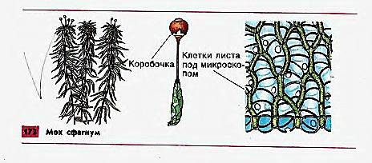](http://school.xvatit.com/images/0/01/7.08-19.jpg)

* Способствует заболачиванию благодаря способности поглощать и удерживать влагу.
* Протонема(предросток) пластинчатая. По краям протонемы образуются почки, из которых формируются олиственные побеги.
* Прямостоячий (высотой 10-20 см) мягкий стебель с пучковидно расположенными ветвями и однослойные листья
* Побеги ветвятся. Особи образуют плотные куртинки, хорошо всасывающие воду.
* Ризоиды имеются только на ранних стадиях развития (взрослые поглощают воду по принципу капиллярности). **У взрослых мхов ризоидов нет.**
* **Листья однослойные из двух типов клеток – крупные мертвые водоносные** в виде колец или спирали и **живые фотосинтезирующие**.
* **однодомное растение. Спорофит – коробочки, гаметофит – зелёные побеги**

У мхов нет корней, и именно благодаря водоносным клеткам листья сфагнума обладают гигроскопическим свойством, т. е. способны удерживать воду. Большую роль играют сфагновые мхи в формировании и жизни болот. Мох сфагнум растет верхушкой стебля, а его нижняя часть отмирает ("отторфовывается"). Так в течение многих лет образуются огромные залежи торфа. Процесс торфообразования происходит благодаря застойному переувлажнению, отсутствию кислорода и созданию мхами кислой среды. Эти условия оказываются неблагоприятными для процессов гниения, что препятствует разложению сфагнума. Торф - ценное сырье для получения воска, парафина, аммиака, спирта и т.д. Он используется в медицине, в строительной промышленности, в качестве топлива, удобрений.

Мох сфагнум применяется как в народной, так и в научной медицине в качестве антисептического средства и перевязочного материала при гнойных ранах, так как обладает способностью впитывать большое количество влаги, превышая свойства лучших сортов гигроскопической ваты. Бактерицидные свойства сфагнума определяет наличие в нем особого фенолоподобного вещества **сфагнол**, который угнетает рост и жизнедеятельность таких микроорганизмов, как кишечная палочка, холерный вибрион, золотистый стафилококк, сальмонелла и др.

В мировой практике мох сфагнум используют в основном для выращивания комнатных растений.

**Класс Листостебельные мхи.**

**Мох Кукушкин лён**

[](http://fullbiology.ucoz.ru/Ilustrations/Botanika/stroenie_organov_prikreplenija_kukushkinogo_lna.jpg)[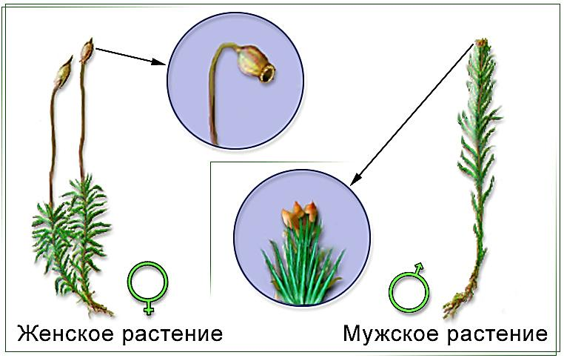](http://fullbiology.ucoz.ru/Ilustrations/Botanika/razmnozhenie_kukushkinogo_lna.jpg)

Своим названием он обязан внешним сходством с льном, находящимся в стадии «елочки» (молодые ростки льна).

* Растет крупными подушкообразными дернинами
* Стебель, густо покрытый листьями, достигает высоты 40 см.
* **наличие ризоидов, волосков, играющих функции корней: закрепление в субстрате, извлечение воды и питательных веществ.**
* **У кукушкина льна листья зеленые**
* **Лист многослоен в центральной части и однослоен по краям.**
* Мякоть листа составляют зелёные клетки, располагающиеся в виде столбиков.
* **Гаметофит кукушкина льна - раздельнополое растение.**
* **Оплодотворение осуществляется подвижным сперматозоидами, которые во время дождя или при сильной росе, активно двигаясь в воде, проникают к яйцеклеткам и сливаются с ними**
* **Из зиготы здесь же на верхушке женского гаметофита вырастает спорофит, имеющий вид коробочки на длинной ножке**
* Споры разносятся ветром и в благоприятных условиях из них вырастают стебли мха с листьями.

